
音乐.美术教研组
主动发展
2011年4月简报

常州市“新园杯”现场书法比赛揭晓
日前，常州市第三届“新园杯”现场书法比赛在前黄初中进行，来自全市的四百多名书法高手齐聚一堂，进行了激烈的角逐。我校高一年级五名同学参赛，高一12班朱丹获二等奖，高一11班许浏斐获二等奖，高一13班田瑞同学获二等奖，高一14班张文蔚获三等奖，高一9班陈钰获优秀奖，我校获团体二等奖。
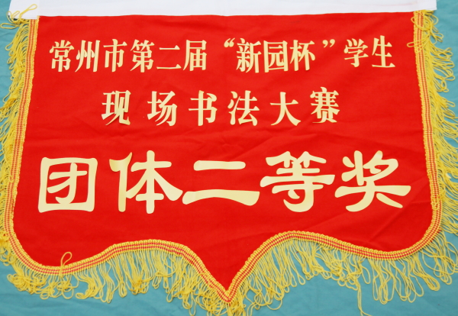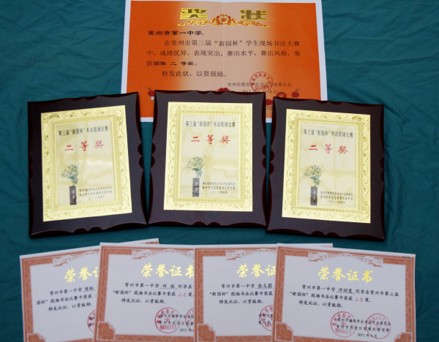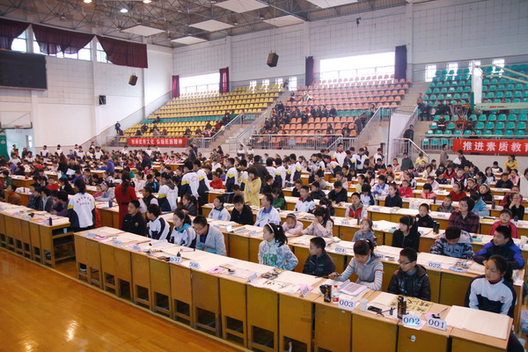

1、4月1日，组里孙成勋、景文静老师参加校园网改版会议，并就会议内容要求做好校园网艺术特色版块的布局与整编工作。
2、4月8日，应市教研室音乐教研员方建新老师要求，音乐组把近些年来获得省级以上教学工作荣誉整理汇编报给教研室。当日，组里把申报并经上级审批预制的演出服装设计构思初步方案汇报给校主分管领导，以待服装设计制作尽善尽美。
3、4月14日，我组音乐教师参加了在二中举行的市音乐组教研活动，听取了二中音乐教师纪荣平老师开设的《爵士乐》研究课，并参与评课。
4、为了圆满举办好4月19日常州市第一中学首届“青果杯”校园戏剧节，尽力做到首届戏剧节让大家精彩难忘。我组孙成勋老师辅助高一语文组做好充分的节目审核工作并担任舞台总监，肖莉老师对学生的服装、化妆和节目音乐也做了相应的前期准备工作，朱丹老师和景文静老师也对前期的道具制作、舞台布置和当日的活动拍照付出了辛勤的劳动。
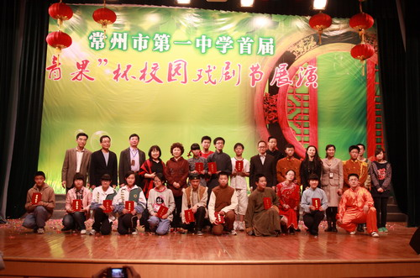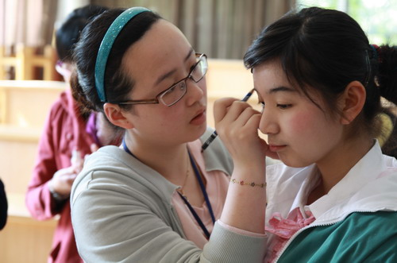
5、为了迎接五月中旬举行的常州市中小学合唱比赛，经学生处批示同意，音乐组会商高一年级组抽选部分高一学生利用在校自主时间，参加校合唱队训练，排练进展顺利，效果日显。另民乐团经过前段时期分声部训练后，亦于4月7日启动了本学期以来的除高、初三外的全体成员排练。
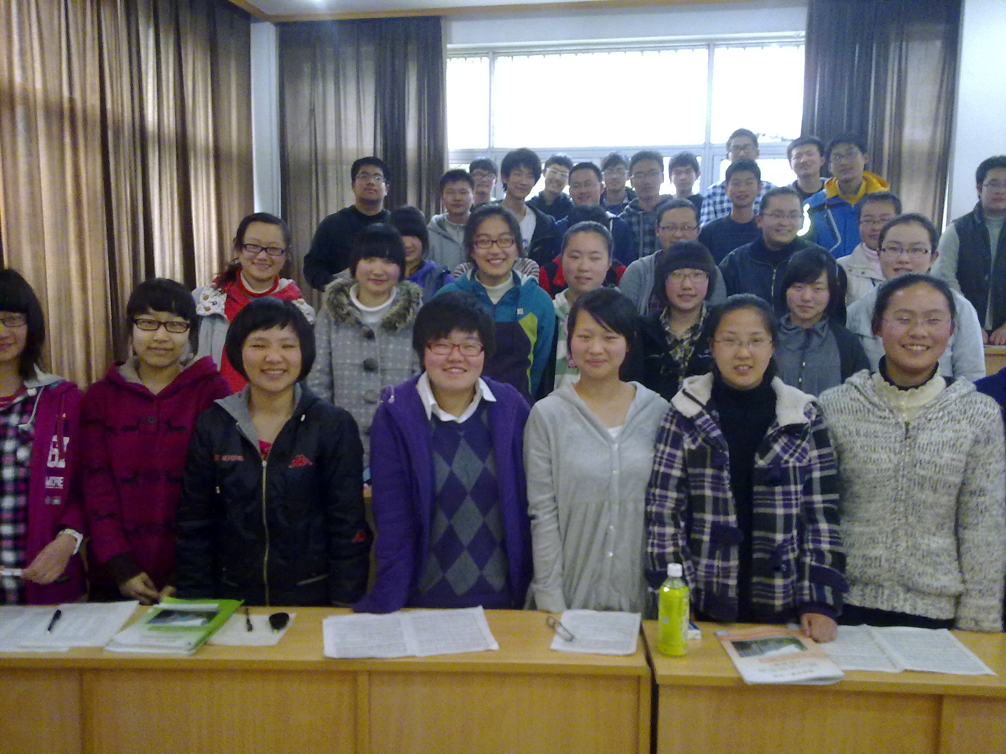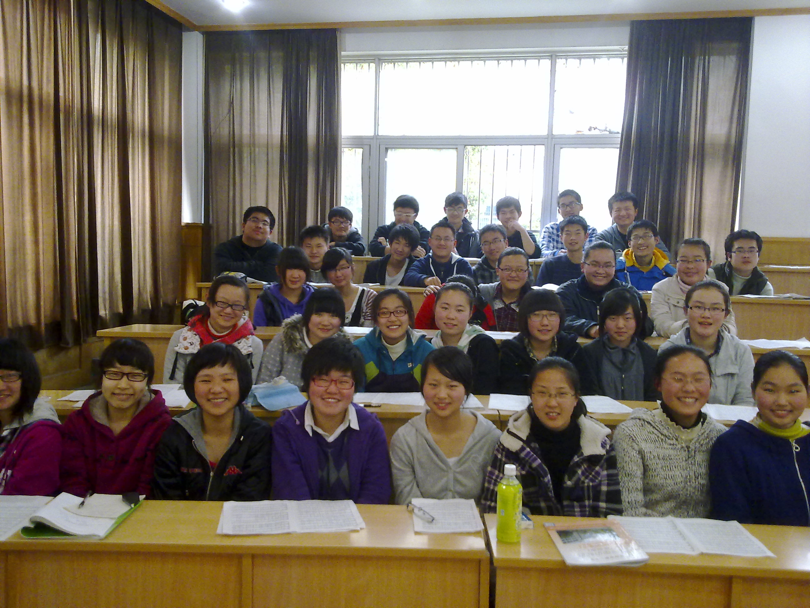
6、4月24日，市教育局在我校艺术馆组织并进行了为期一天的2011常州市中考艺术特长（音乐、美术）专业选拔测试。本次考核流程可谓紧张有序，在近300位考生和家长的参予中，在校主分管领导和相关部门老师的密切配合下，在20余位学生志愿者（校乐团初中选调成员和部分高二自管会成员）有效管理下，保证了本次考核工作任务的圆满完成，做到了当日上午对教学楼进行市公务员考试的零噪音污染，受到了市教育局两位局领导和本次组织工作领导的肯定与赞许。
7、4月27日，音乐组召集高一、二自管会文艺部学生干部会商，筹备布置关于五月举行的
“一中之春”文艺活动各班节目的排练、审核与选拔工作。并把该活动筹备方案报给学生处
主管满主任。

2011年髙一年级学生庆祝建党九十周年绘画摄影比赛获奖作品
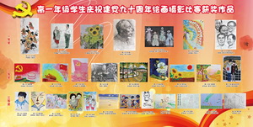
绘画一等奖
髙一(2) 王佐君 中国画《丽日》
髙一(7) 徐怡 中国画《阳光. 微笑》
髙一(7) 胡逸凡 中国画《历史性的见面》
髙一(9) 朱頔 素描《男子头像》
髙一(10) 张哓纯 装饰画《阳光》
髙一(10) 刘培菡 装饰画《我们.阳光.拼搏》
髙一(13) 周伊凡 素描《继往开来的领路人》

绘画二等奖
髙一(1) 程雨婷 水粉画《生日快乐》
髙一(4) 张玺 素描《静物》
髙一(7) 施亦琳 水粉画《阳光. 花语》
髙一(6) 曹哲铬 水粉画《林间小道》
髙一(6) 李丹瑶 油画《飞扬的向日葵》
髙一(11) 叶璐 装饰画《和平之国》
髙一(10) 张婧芸 装饰画《阳光下成长》
髙一(14) 翟文佳 徐赉 装饰画《阳光体育》
髙一(14) 武寰 装饰画《红旗飘飘》

绘画三等奖
髙一(1) 董杜韵 装饰画《阳光下成长》
髙一(1) 卞秋怡 水彩画《蛋糕》
髙一(1) 杨莹 装饰画《阳光下成长》
髙一(2) 王心月 装饰画《WE》
髙一6) 恽左夷 铅笔画《游》
髙一(10) 张婧芸 装饰画《阳光下快乐成长》
髙一(10) 孙世乾 装饰画《雨露阳光育新苗》
髙一(9) 朱頔 水彩《运动场上》
髙一(11) 蒋宁 装饰画《天然》
髙一(13) 单沙嘉 卡通画《阳光下成长》
髙一(13) 金晶 铅笔画《北方佳人》
髙一(13) 许沁 卡通画《共贺兔年》

摄影一等奖
髙一(1) 臧济洲 《与党同龄.诞生》
髙一(10) 庄馥伊 《阳光.海滩》

摄影二等奖
髙一(8) 李金烨《红旗颂》
髙一(8) 陶欣怡《阳光下绿色》
髙一(10) 张云帆《光影交织》
髙一(10) 刘培菡《我们.阳光.拼搏》

摄影三等奖
髙一(5) 殷甄雨《河趣》
髙一(5) 殷甄雨《萌芽》
髙一(6) 吴颖《看我这POSE》
髙一(6) 吴颖《地书》
髙一(7) 范红佳《花.塔》

